臺北市立松山高級中學98學年度第2學期期末考高一基礎物理試題

一、單一選擇題：(每題2.5分，答錯不倒扣共60分,請在答案卡上作答)
- 有三種不同顏色的色光：紅光、綠光、藍光，皆以相同的角度，由空氣射向水面，則在水中的折射角，以哪一色光最小？ (A)紅光 (B)綠光 (C)藍光 (D)均相同
- 下列哪一個波長的電磁波發光效率為0？ (A) 300 nm (B) 400 nm (C) 500 nm (D) 600 nm
- 一點光源在1公尺處的照度為100勒克斯，則距離點光源2公尺外的照度為何？ (A) 15 lux (B) 20 lux (C) 25 lux (D) 30 lux (E) 35 lux
- 下列的光學現象，何者可用幾何光學解釋？ (A)雨後天空的彩虹 (B)肥皂泡薄膜上的彩紋 (C)光線無法通過兩片互相垂直的偏振片 (D)雷射光對單狹縫的繞射條紋 (E)光碟片上的彩色現象
- 附圖中，A、B、C三個帶電質點位於同一直線上，且均帶有等電量的負電荷，若B受到來自A的靜電力大小為F，則B受到來自A和C靜電力的合力小為何？
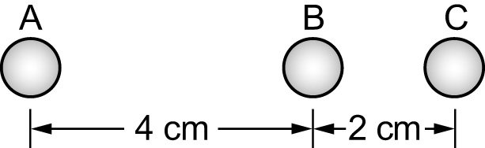
(A) 0 (B) F (C) 2F (D) 3F
- 如附圖所示，在一直線上有兩個點電荷。電量為＋4Q的點電荷固定於x＝5a，電量為－Q的點電荷固定於x＝9a。將一點電荷＋Q置於直線上何處時，此＋Q電荷所受的靜電力為零？
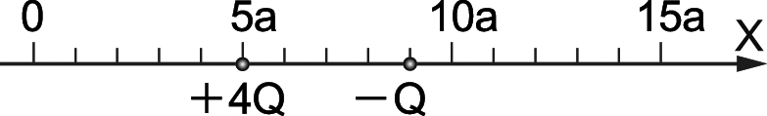
(A) 3a (B) 7a (C) 11a (D) 13a (E) 15a
- 以三用電表測量家中牆壁的插座是否有電，應將三用電表調至何檔位？ (A)Ω檔 (B) DCmA檔 (C) DCV檔 (D) ACV檔
- 附圖中每一粒子所帶電荷均為一個基本電荷，它們均在1秒內先後通過虛線所表示導線之截面，今以安培計測量電流，何者最小？
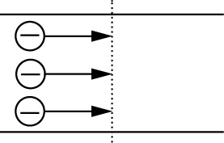 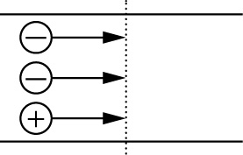 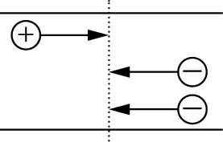
A B C
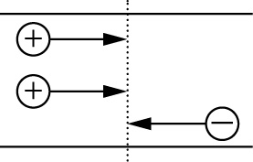
D
(A) A (B) B (C) C (D) D
- 教室每天早上七點至下午五點使用40瓦特的日光燈20盞，若每月以30天計算，電費每度為3元，則每月需付電費若干元？ (A) 720 (B) 360 (C) 240 (D) 24
- 有一個規格為120伏特、60瓦特的燈泡，將其接在60伏特的電壓下，下列何者正確？ (A)燈泡的功率增加 (B)燈泡的亮度增加 (C)流過燈泡的電流增加 (D)燈泡的電阻不變
- 兩平行導線，垂直於水平放置的紙面，今同時通以電流產生磁場（如附圖所示），關於電流的方向及作用力的敘述，下列何者正確？ (A)A向上，B向下 (B)A向下，B向上 (C)A、B互相吸引 (D)A、B互相排斥
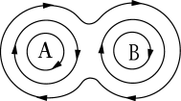
- 如附圖所示，一磁場均勻且方向垂直紙面向下，則帶負電的質點在此磁場中作等速率圓周運動時，其速度v與所受磁力F的關係為何？
(A) 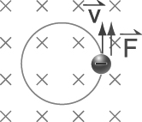 (B) 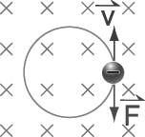 (C) 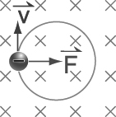 (D) 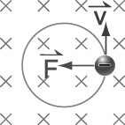
- 將一柔軟導線彎成星形迴路如附圖，並將它置於一光滑水平桌面上，通以交流電流，迴路如何變化？
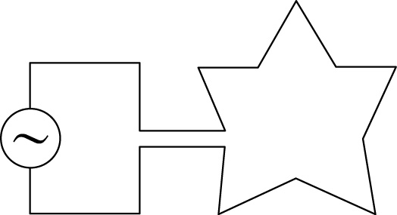
(A)會變形使其所圍面積變小 (B)會變形使其所圍面積時增時減 (C)會變形使其所圍面積增大 (D)必須要有外加磁場存在，再通以電流，才會變形並改變其所圍面積
- 下列何者是利用電磁感應原理設計之裝置？ (A)電動機 (B)電磁鐵 (C)電燈泡 (D)變壓器
- 電廠所發的電，先用變壓器把電壓升高，輸送到遠方；送到用戶附近時，再用變壓器把電壓降低，然後才送給各用戶。有關變壓器調節電壓的原理，下列敘述何項錯誤？ (A)為了便於改變電壓，輸出及輸入的電流為交流電 (B)電流有磁效應 (C)磁力線數的變化產生感應電壓 (D)變壓器將電壓降低時，因電壓下降會損失許多電能
- 不計空氣阻力，以地表為位能零點。一個石子最高可拋到h公尺之高度，則當石子被拋至公尺高度時，物體的位能與動能的比為 (A) 2：1 (B) 1：2 (C) 1：3 (D) 1：1
- 在某高度處以相同的速率將球向三種不同方向拋出，經不同的時間後，球落於相同高度的水面上，則整個過程中，往哪一個方向拋出，在飛行過程中重力作功最多？
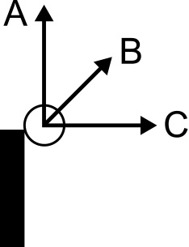
(A) A最多 (B) B最多 (C) C最多 (D)均相同
- 等速上升的熱氣球，其能量變化的情形是： (A)動能增加，位能減少 (B)動能減少，位能增加 (C)動能增加，位能不變 (D)動能不變，位能增加
- 一瀑布高420米，假設水落至瀑布底時之動能全部轉變成熱能，則瀑布底及頂點之水溫相差為何？ (A) 0.42 ˚C (B) 0.98 ˚C (C) 17.6 ˚C (D) 4.2 ˚C
- 下列幾種波動中，哪一種的產生方式與眾不同？ (A)紅光 (B)紫外線 (C)γ射線 (D)聲波
- 質量50 kg的物體，若依愛因斯坦的質能互變公式，全部轉換為能量，相當於 (A) 50焦耳 (B) 3×10⁸焦耳 (C) 1.5×10¹⁰焦耳 (D) 4.5×10¹⁸焦耳
- 下列關於超導體的敘述，何者正確？ (A)在室溫兩倍以上的高溫，超導性質才會顯現 (B)金屬在任何溫度均非超導體 (C)具有反磁性 (D)任何溫度下，電阻為零
- 近代物理發展之初一般咸認有兩個極重要之關鍵理論，下列選項何者最正確？ (A)大霹靂理論、熱力學第二定律 (B)牛頓運動定律、克卜勒行星運動定律 (C)馬克士威電磁理論、氣體動力論 (D)弦論、統一場論 (E)量子論、相對論
- 依據海森堡測不準原理，具有特定關係的兩個物理量，如位置與動量、能量與時間，要同時知道它們的量值到任意的精確度，是不可能的。下列與此原理有關的敘述，何者正確？ (A)採用國際單位制（SI）時，適用測不準原理的兩個物理量，其乘積都可用瓦特表示 (B)個別針對位置或動量的量值進行測量時，其精確度可以不受測不準原理的限制 (C)測不準原理所以成立，與實驗測量儀器的精確度不夠有關 (D)光子恆以光速前進，因此不適用測不準原理

二、多重選擇題：(每題4分，答錯不倒扣共40分,請在答案卡上作答)
- 陽光經過三稜鏡後，呈現彩色的光帶，稱為色散現象。與此有關的敘述，下列何者正確？ (A)各色光進入三稜鏡時，各有不同的光速 (B)各色光進入三稜鏡時，波長發生改變 (C)各色光進入三稜鏡時，頻率發生改變 (D)各色光進入三稜鏡時，顏色發生改變 (E)各色光射出三稜鏡時，偏向角不同
- 雨過天晴，天空有時會出現虹及霓。下列何者正確？ (A)黃昏所見之虹應出現於西方 (B)虹之紅光在外圈、紫光在內圈 (C)虹、霓同時出現時，虹在內圈 (D)飛機上可見整圈的虹或霓 (E)正午時分所見的虹，顏色較亮
- 關於閃電打雷的敘述，下列何者正確？ (A)雲層與地面帶有大量異性電，急速中和造成大電流 (B)閃電的大電流使空氣產生高熱而快速膨脹，故常伴隨有雷聲 (C)因為聲速較快，常是先聽到雷聲才看到閃電 (D)雷聲常隆隆不絕，是由於聲波的反射作用所致 (E)雷擊時常擊中建築物的避雷針，確保建築物安全
- 附圖中的電路，係由一個電池與兩個燈泡組成，其中甲燈泡的電阻是2歐姆，乙燈泡的電阻是3歐姆，則下列敘述何者正確？ (A)通過甲燈泡的電流等於通過乙燈泡的電流 (B)乙燈泡比較亮 (C)跨過甲燈泡的電位差等於跨過乙燈泡的電位差 (D)跨過甲燈泡的電位差大於跨過乙燈泡的電位差 (E)跨過甲燈泡的電位差小於跨過乙燈泡的電位差
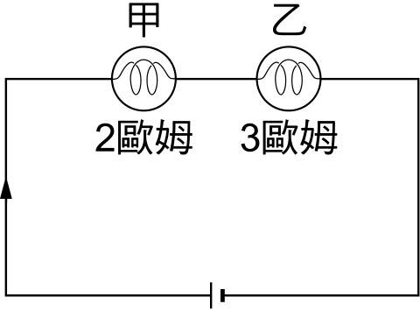
- 甲、乙二電熱水壺，已知甲之電阻比乙大，今在相同電壓下，欲將3公升的冷水由常溫加熱到沸騰，則下列敘述何者正確？ (A)使用甲較省電 (B)使用乙較省電 (C)使用甲較費時 (D)使用甲所消耗之電功率較大 (E)使用乙所消耗之電功率較大
- 標示90 W、110 V的燈泡，經計算得電阻值為135Ω。使用三用電表Ω檔直接測量燈泡的電阻，所得數值卻是10Ω，下列何者正確？ (A)三用電表的讀數本來就有很大的誤差 (B)鎢絲未通電時電阻較小，是因為溫度較低之故 (C)鎢絲達穩定發光時電阻較大，是因為穩定發光時燈泡的溫度較高 (D)剛開燈時鎢絲所消耗的電功率比穩定發光時要小
- 下列哪些裝置是應用電流的磁效應？ (A)電風扇 (B)發電機 (C)電吉他 (D)麥克風 (E)喇叭
- 下列各力對物體作功，敘述正確者為何？ (A)人造衛星繞地球作圓周之過程中，萬有引力對衛星不作功 (B)一顆球由地面鉛直上拋至落地面過程中，重力對球作功為0 (C)一顆皮球自同一高度靜止釋放到著地時間，不論有無空氣阻止，重力對皮球作功相同 (D)一顆皮球由高處落下後，並由地面反彈而起，則皮球與地面接觸期間，地面對皮球作正功 (E)單擺擺動時，擺繩張力對擺錘不作功
- 下列有關「超導體」的敘述，何者正確？ (A)超導體的兩大特性為「零電阻」和「零電流」 (B)超導體具有順磁性 (C)在超導體內引發的電流有其上限值，超過此限，立即恢復有電阻的正常態 (D)華裔科學家朱經武因研究高溫超導體而聲名大噪
- 由古典物理到近代物理有許多概念的革新，下列敘述哪些正確？ (A)由於思維的發展，操作型定義的概念被拋棄了 (B)由於儀器的進步，物理概念中的測不準原理被推翻了 (C)因考慮微觀世界，對粒子運動的觀點由決定性轉為機率性 (D)為了解釋微觀新現象，對能量的概念由連續性轉為量子化 (E)相對性及二象性是帶動精確性概念革命的代表
臺北市立松山高級中學98學年度第2學期期末考高一基礎物理答案

- 單選題：(60%)
1 | C | 2 | A | 3 | C | 4 | A | 5 | D
6 | D | 7 | D | 8 | B | 9 | A | 10 | D
11 | C | 12 | C | 13 | C | 14 | D | 15 | D
16 | D | 17 | D | 18 | D | 19 | B | 20 | D
21 | D | 22 | C | 23 | E | 24 | B

- 多選題：(40%)
25 | AE | 26 | BCD | 27 | ABD | 28 | ABE | 29 | CE
30 | BC | 31 | AE | 32 | ABCE | 33 | CD | 34 | CD

